Sáng thứ 2 ngày 11/12/2023, trường THCS Tứ Hiệp đã tổ chức Hội khỏe phù đổng cấp trường năm học 2023 – 2024
Nhằm đẩy mạnh phong trào rèn luyện thể dục thể thao theo gương Bác Hồ vĩ đại, nâng cao tinh thần rèn luyện thể lực, giáo dục nếp sống văn hóa lành mạnh cho học sinh, đồng thời phát hiện, bồi dưỡng những học sịnh có năng khiếu và thành tích cao để chuẩn bị tốt lực lượng vận động viên tham dự Hội khỏe Phù Đổng cấp huyện.
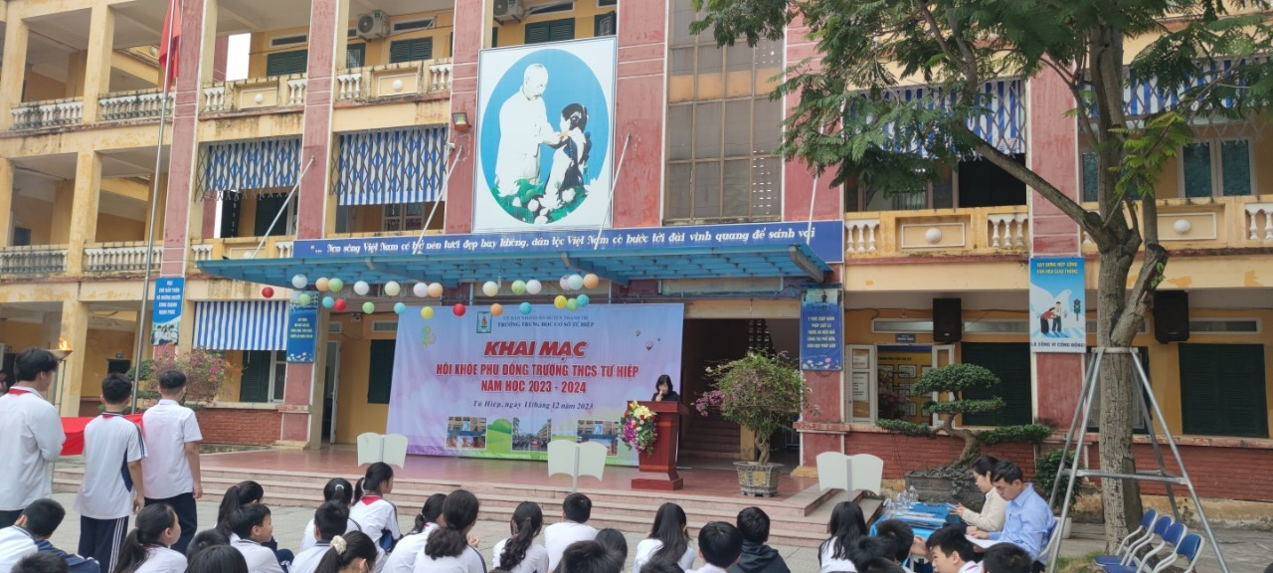
Trường THCS Tứ Hiệp đã thành lập Ban tổ chức, tổ trọng tài và chính thức khai mạc Hội khỏe Phù Đổng cấp trường năm học 2023 - 2024. Ngay từ khi có kế hoạch tổ chức Hội khỏe Phù Đổng, nhà trường đã sáng tạo và đầu tư công sức cho các hoạt động triển khai, tạo điều kiện để các học sinh rèn luyện sức khỏe, giao lưu phát huy năng khiếu, nâng cao tình đoàn kết, hiểu biết lẫn nhau. Hội khỏe Phù Đổng năm học 2023 - 2024 đã để lại dư âm tốt đẹp trong lòng tất cả các em học sinh và quý phụ huynh cũng như đông đảo khán giả cổ vũ các đội thi.
Một số hình ảnh về lễ:
